Информация об использовании возможности музеев в патриотическом воспитании учащихся Нихнеказанищенской средней школы №3

Музей становится одним из сильнодействующих средств воспитания. Очевидно, что для активизации контактов между школой и музеем крайне важны методические рекомендации и для учителя, желающего использовать музей в учебном и воспитательном процессе.
19 апреля 2013 года ученики кружка «Юный краевед» и ученики 4^{х} классов во главе с классными руководителями и руководителем кружка провели экскурсию в сельский музей. В целях патриотического воспитания учащихся, ознакомлении историей и бытом жителей села в Нижнеказанищенском сельском музее был проведён урок.
Учительница истории Хамаева Д.И. подготовила и провела урок на тему:"История села в древности".
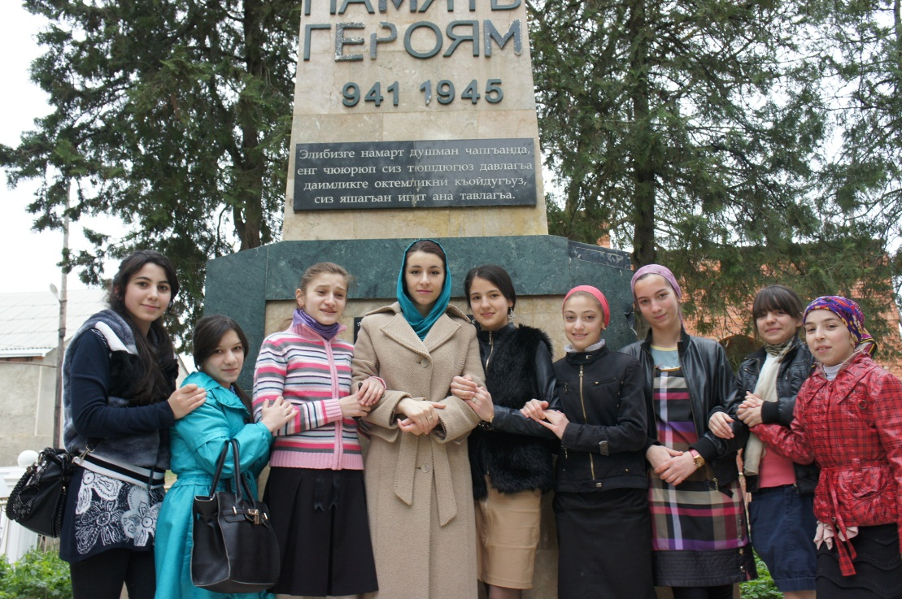

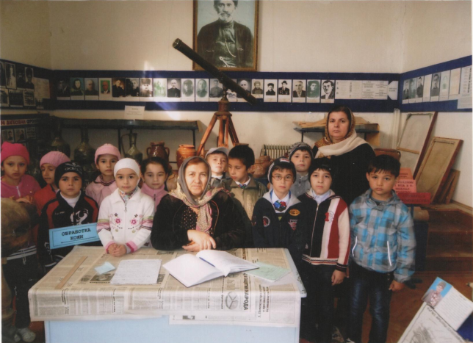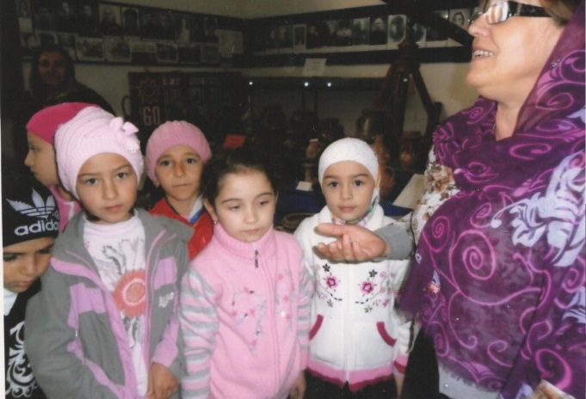
Экскурсия или лекция в музее может заменить урок. Но посещение музея должно не повторять, а обогащать урок. Помощь музея в расширении представления ребят об окружающем мире. Музейная экспозиция способствуют особому восприятию темы, достоверной оценке исторической подлинности события или предмета.

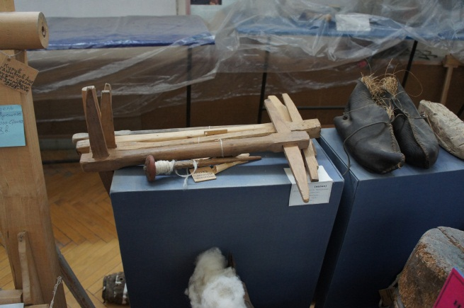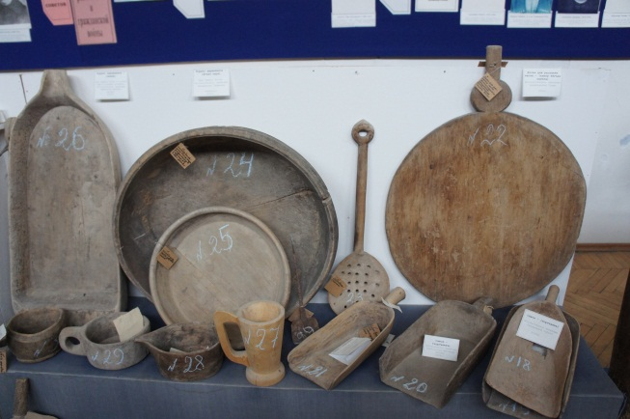
Именно предмет является объектом всестороннего изучения со стороны музея, именно через предмет как памятник человеческой культуры, музей общается с посетителем.
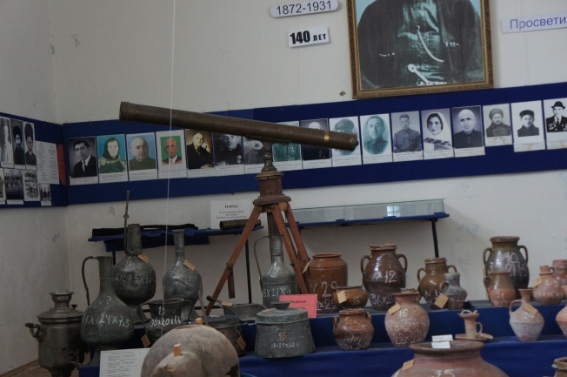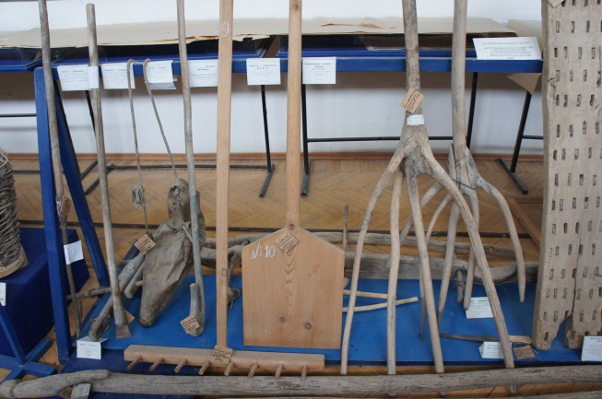
Важной особенностью музейного предмета, отличающего его от других источников, является способность предмета воздействовать на эмоциональную сферу человека. Помимо этого, каждый предмет является знаком своего времени, отражением особенности той или иной эпохи.
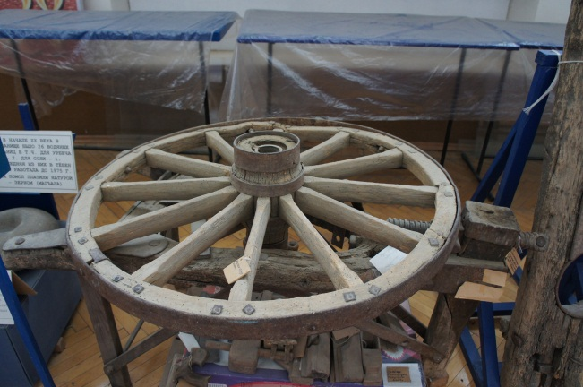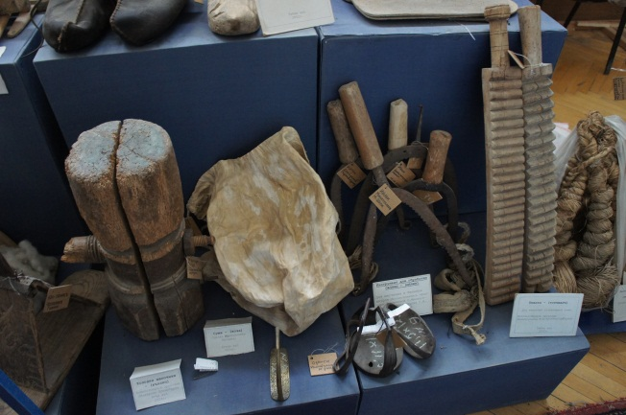

Одно из основных свойств предмета – информативность. Директор музея Мустафаев Али С. провёл интересную беседу о старинных сельскохозяйственных орудиях труда, о домашней утвари и деревянной посуде. Использование различных предметов в качестве наглядного материала на уроке имеет широкое распространение и силу методического приёма.
Музейный предмет должен являться первоисточником социальной информации, быть подлинным, храниться долгое время. Не менее важна нравственная, эстетическая, мемориальная ценность предмета – всё, что делает предмет культурной ценностью. Одним из интересных предметов музея является телескоп великого просветителя Абусуфьяна Акаева.
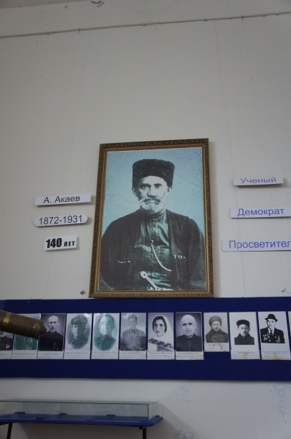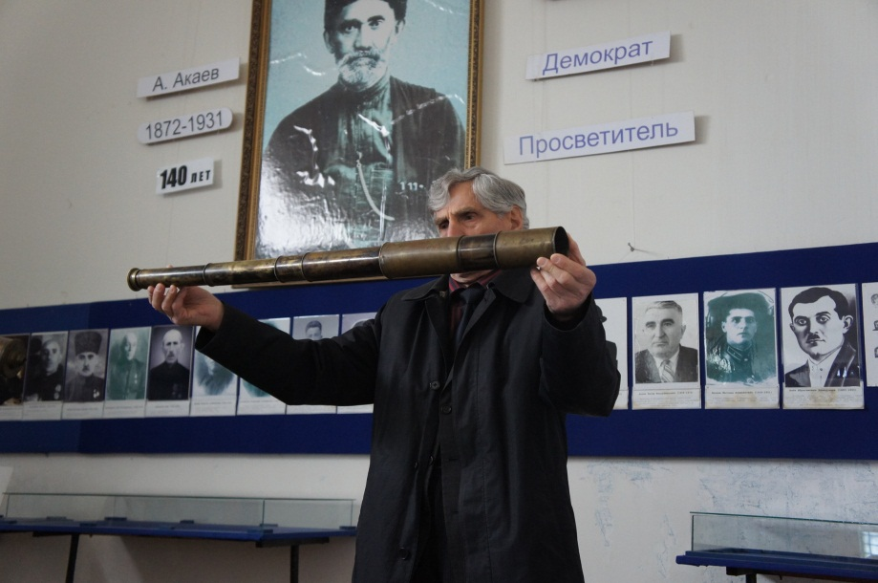
Дети узнали много интересного о жизни и творчестве поэта, издателя, фольклориста, основателя новометодного обучения на Северном Кавказе и в Дагестане, автор около сорока книг, изданных преимущественно до 1917 года, посвященных проблемам ислама, суфизма, обучения, просвещения, астрономии, медицины, географии, а также художественных произведений.
Работа на базе музея позволяет собрать на одном пространстве самые разнообразные источники: письменные памятники, вещественные реликвии, изобразительные материалы, фотографии, предметы археологии, нумизматики, бонистики, филателии, этнографии и многие другие материалы.

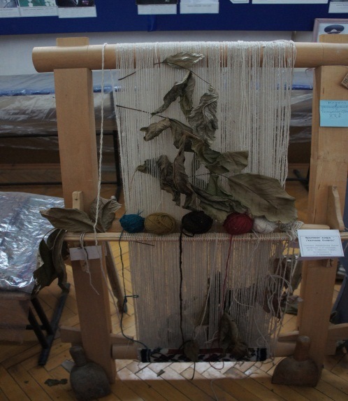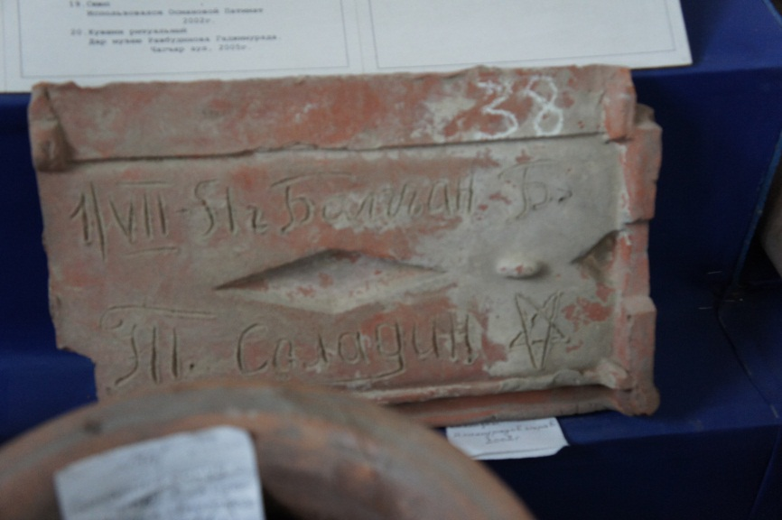
Всё это позволяет не только показать многообразие источников, но и обучать детей языку музейных предметов, давать им основы самостоятельной исследовательской работы с источниками. В современных семьях хранится мало вещей, принадлежавших их предкам, которые бы олицетворяли «связь поколений». Многие дети до посещения музея никогда не имели опыт изучения старинных предметов. Учащиеся ознакомились со старинными, забытыми играми и игрушками.
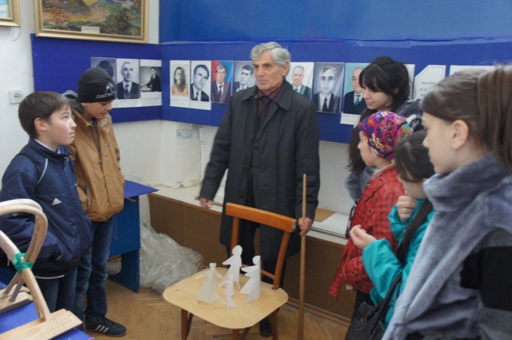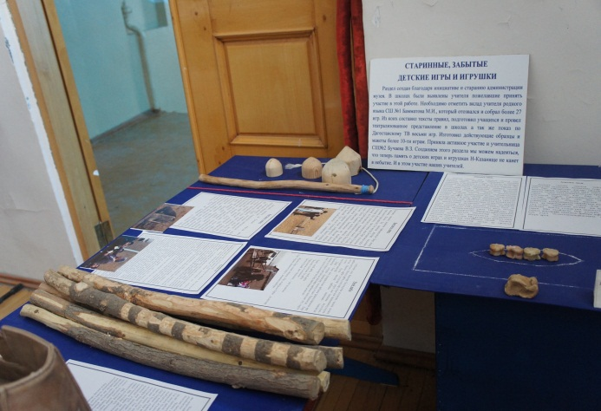

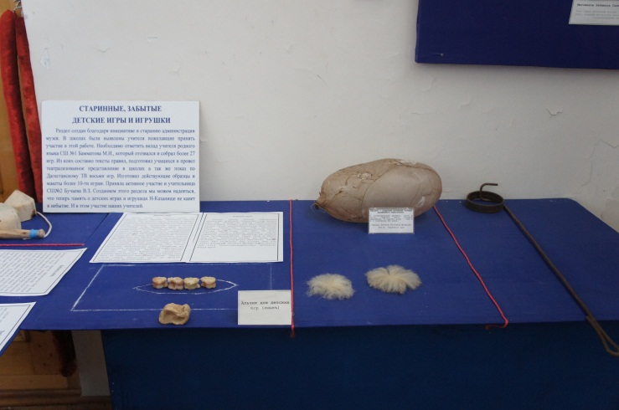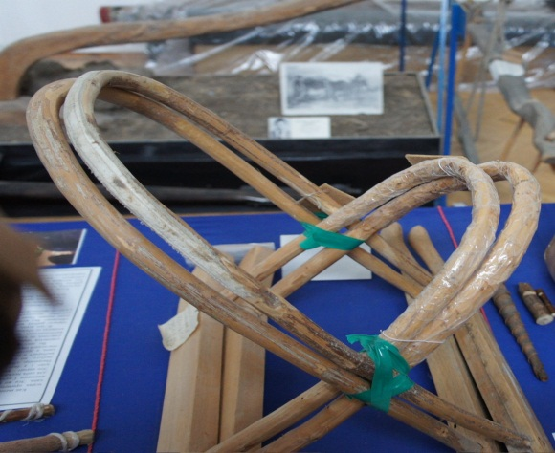
Предметы не только привлекли внимание учащихся, но и познакомились с их характером, особенностями, свойствами.

Показ – это наблюдение объекта под руководством квалифицированного экскурсовода. При показе человек воспринимает не только внешний вид предмета, памятника, но и с помощью экскурсовода различает в нем отдельные части, принимает участие в их анализе, с помощью дополнительных материалов: вспомогательных наглядных пособий.
Очень интересным стал рассказ Мустафаева Али об старинном свадебном обряде.

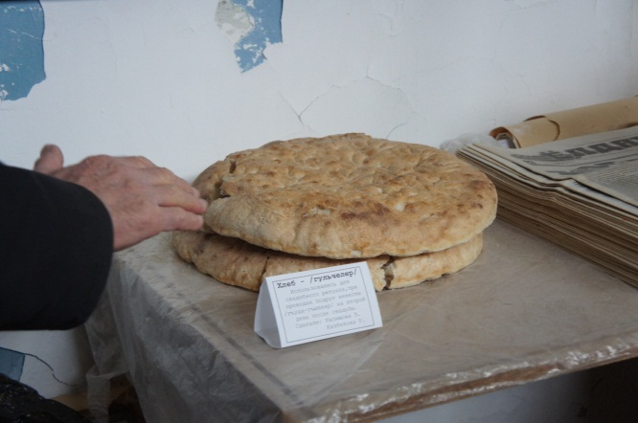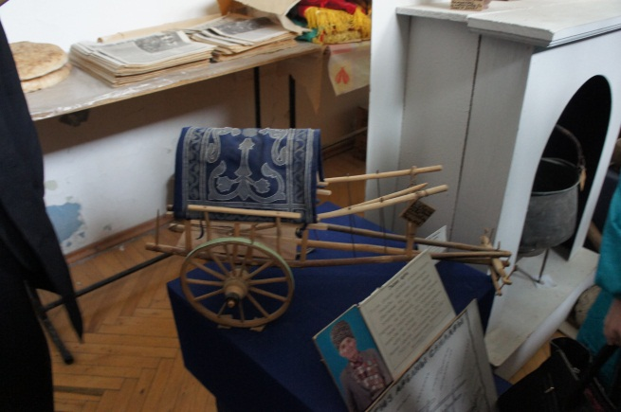

Дети познакомились с макетом старинного свадебного фаэтона, и с угощениями для гостей невесты.

В настоящее время актуален вопрос о краеведческой работе в школе. Нестандартные формы и методы изучения школьных исторических дисциплин способствуют активизации умственной деятельности ученика, развитию его творческих способностей, эстетического восприятия и художественного вкуса, воспитывает чувства патриотизма, которое достигается через познание истории родного края.
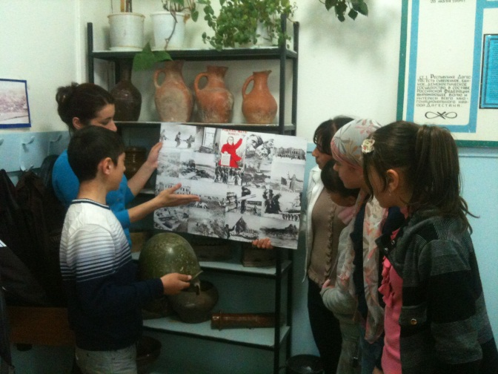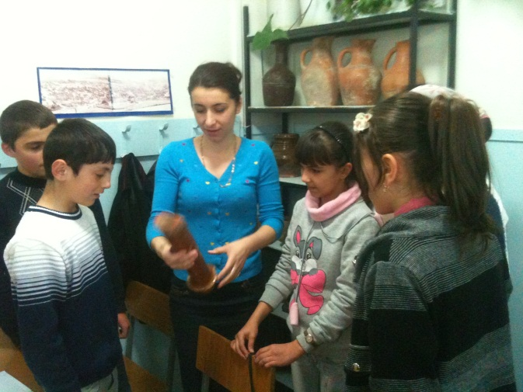

Самая восприимчивая аудитория – дети, и именно на них, в первую очередь, ориентирована просветительская деятельность музеев; именно с детьми работает школа, давая образование и воспитывая из подрастающего поколения достойных граждан своей страны.

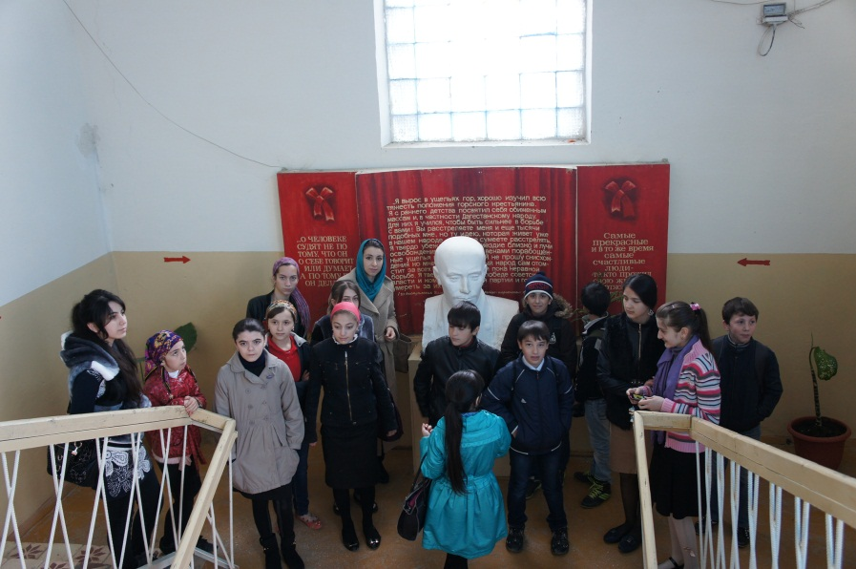

Зам директора по ВР Абдулмеджидова Х.М. 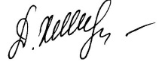
Руководитель кружка «Юный краевед» Хамаева Д.И.

2012-13 учебный год.

